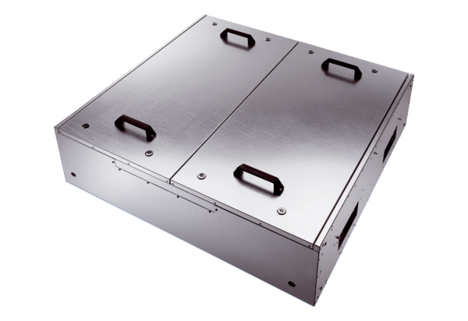Odhlučněná větrací jednotka KFR 6030-KObsah dodávky: 1 kusSortiment: K
Typové číslo: 0080.0966Výrobce: MAICO

